「潮来市橋梁長寿命化修繕計画」策定に伴う点検結果の公表

潮来市では、道路利用者の安全確保を第一と考え、これまで橋梁の管理を行ってきました。しかし、その多くが建設から長い年月が経ち老朽化の一途をたどっています。
このような中、東日本大震災をはじめ近年国内外を問わず橋梁の老朽化を原因とする重大な損傷等が発生しております。市では今後これらに対応するため従来の「対症療法的な補修及び架替え」から、「予防的な補修及び計画的架替え」へ転換して維持管理を行っていくこととします。これにより橋梁・道路網の安全性・信頼性の確保を目指すとともに、コストの縮減と予算の平準化を図るべく、「橋梁長寿命化修繕計画」の策定に取り組んでいきます。これらに先立ち市内橋梁の橋長１５ｍ以上の道路橋を重要ととらえ点検を行いましたので、国交省が定める補助金制度要項に基づき主な結果を公表いたします。

【 点検の概要 】
平成24年現在、潮来市が管理する橋梁の中で橋長１５ｍ以上のものは１９橋あり、このうち約８４％にあたる１６橋が建設後３０年経過しています。この中の道路橋１０橋を平成２２年度から２ヶ年をかけて点検いたしました。

橋長別内訳 橋齢別内訳
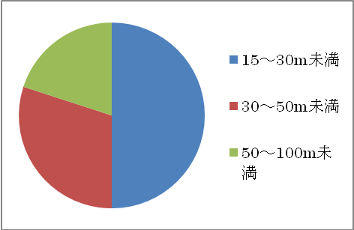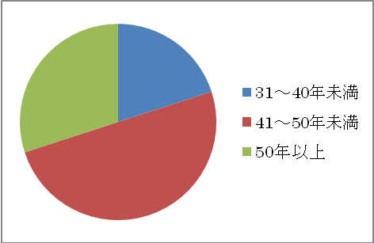
5橋
3橋
2橋
2橋
5橋
3橋

【 健 全 度 】 点検橋梁（10橋）の健全度（平均）
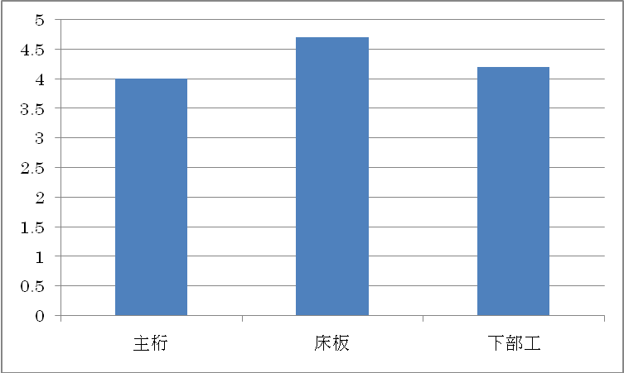
4.0
4.7
4.2
橋梁の構造上における部材別に５段階で評価し、数字が大きいほど健全な状態を示しています。
橋梁毎の健全度

①潮音橋の健全度 ②出島橋の健全度 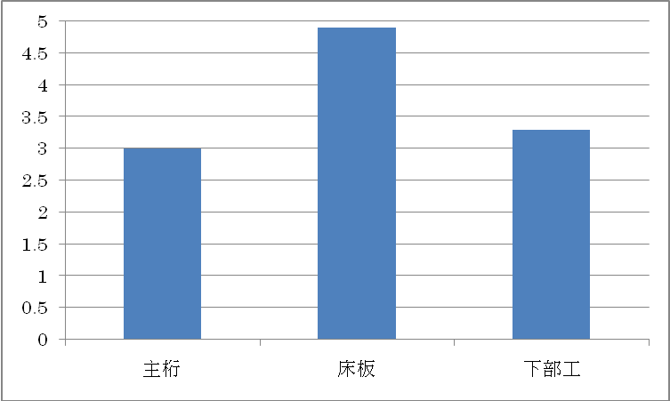 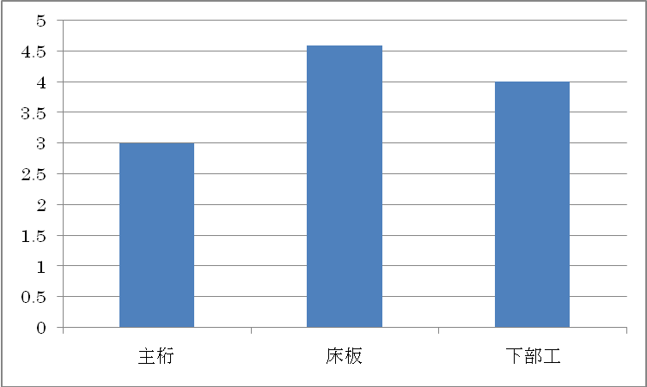
3.0
4.9割
4.6割
3.0
3.3
4.0割

③真菰橋の健全度 ④上米橋の健全度
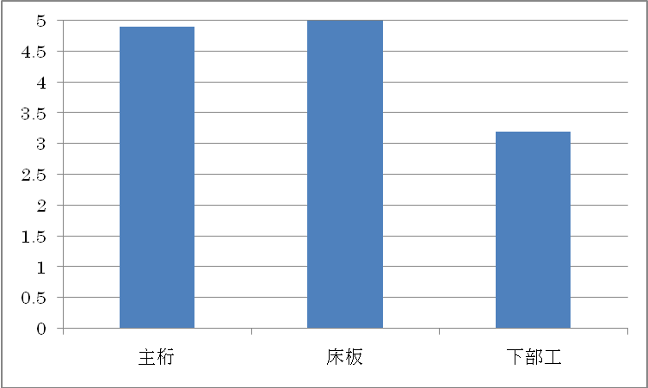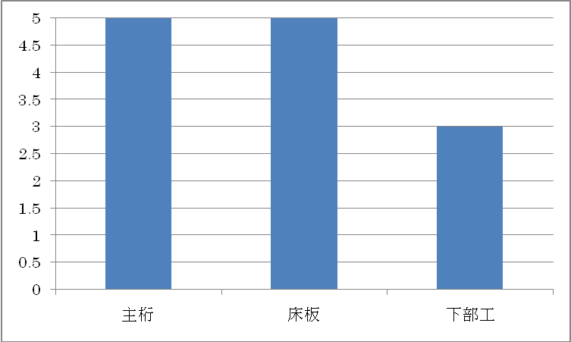
4.9
5.0
5.0
5.0
3.2
3.0

⑤覚宗橋の健全度 ⑥夜越橋の健全度 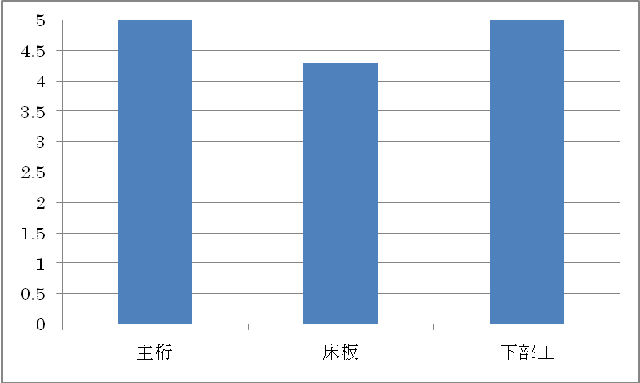 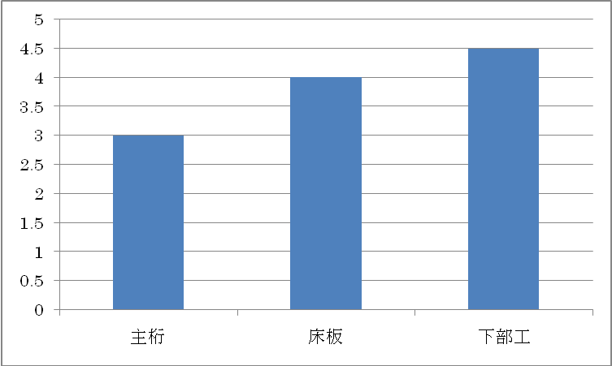
5.0
4.3
3.0
4.0
5.0
4.5

⑦牛堀橋の健全度 ⑧大台前橋の健全度
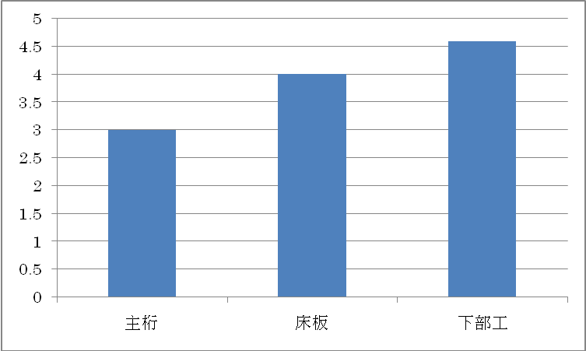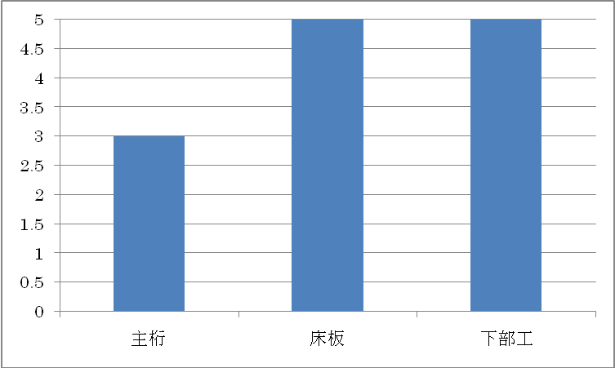
3.0
4.0
3.0
5.0
4.6
5.0

⑨富士見橋の健全度 ⑩ＪＲ潮来誇線橋の健全度
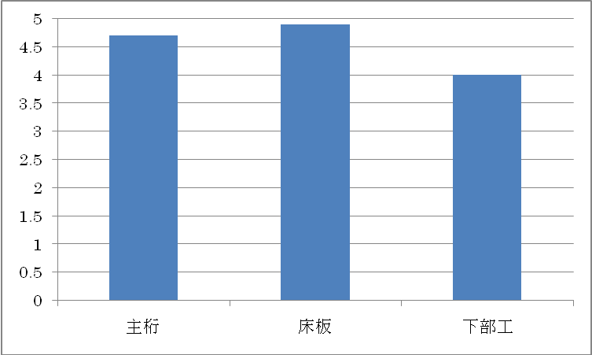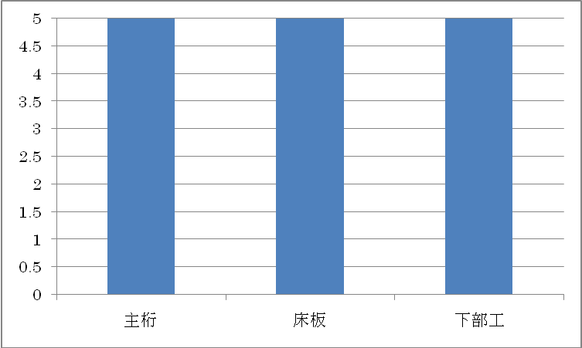
4.7
4.9
5.0
5.0
4.0
5.0

橋梁の各部材を点検し、健全度の把握を行ったところ概ね健全ではあるものの、一部部材の中で詳細の調査が必要と認められる箇所があります。これらについては今後さらに調査を進め修繕に向けた ｢潮来市橋梁長寿命化修繕計画」を策定し、橋梁の健全度の把握と安全の確保に努めていきます。

